BÁO CÁO LAB MÃ HÓA ĐỐI XỨNG CỔ ĐIỂN
Họ tên: Đào Thị Thu Huyền
MSSV: 1150080097
Lớp: 11CNPM2
Ngày thực hành: 10/11/2026
https://youtu.be/efBgorj70Is

PHẦN 1 : CHUẨN BỊ PROJECT

Tạo project Maven LAB1_MaHoaCoDien
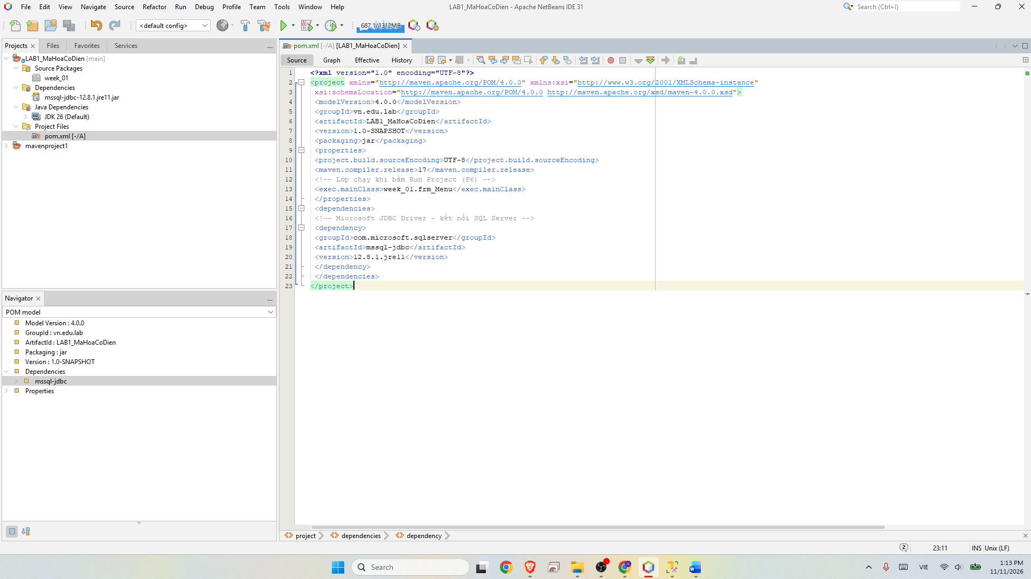
- Kiểm tra build project
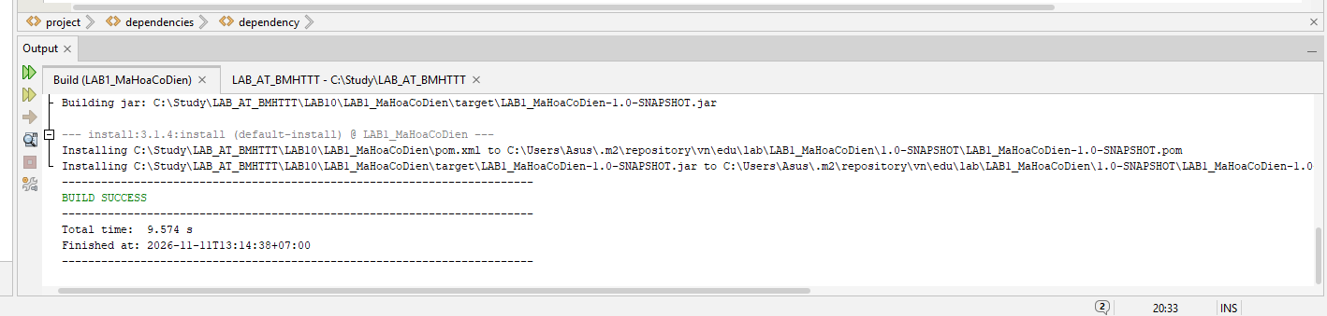

Thiết kế giao diện
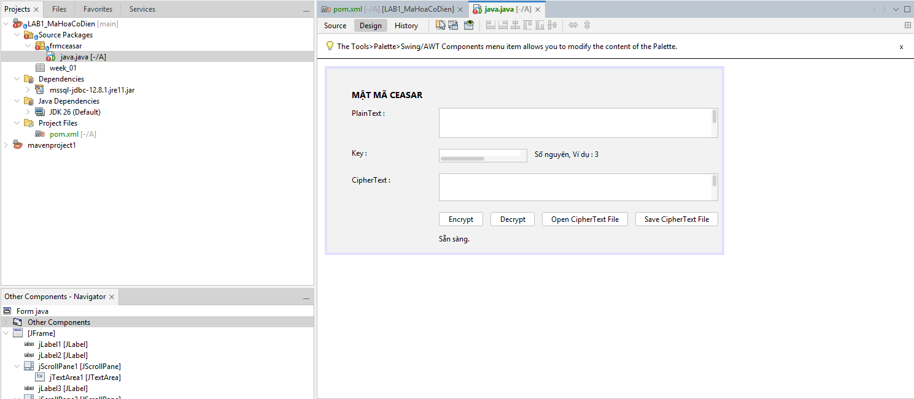
- Thêm dòng lệnh vào form
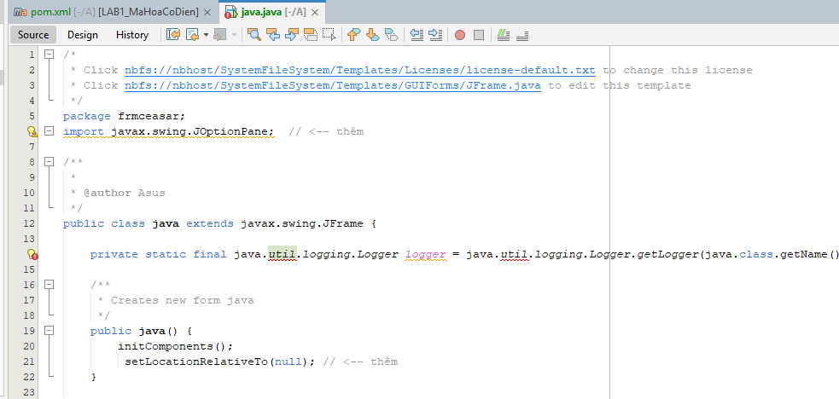

Tạo lớp FileTextIO (dùng chung cho nút Open/Save của mọi form)
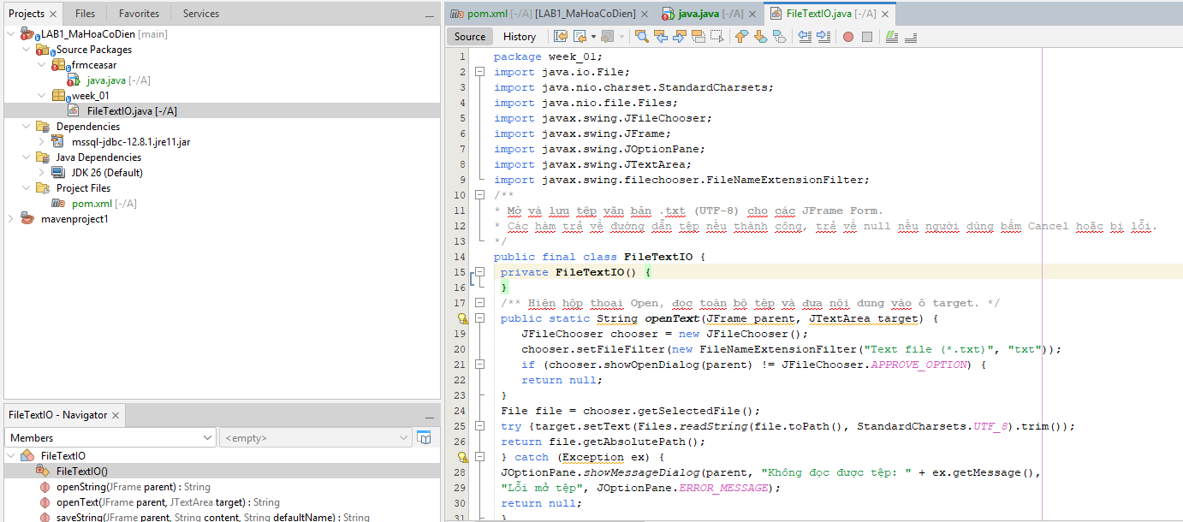

PHẦN 2. SÁU THUẬT TOÁN CƠ BẢN (BÀI 1.1 – 1.6)

BÀI 1.1. MẬT MÃ CAESAR
- Hiểu thuật toán
- Tạo lớp CeasarCipher
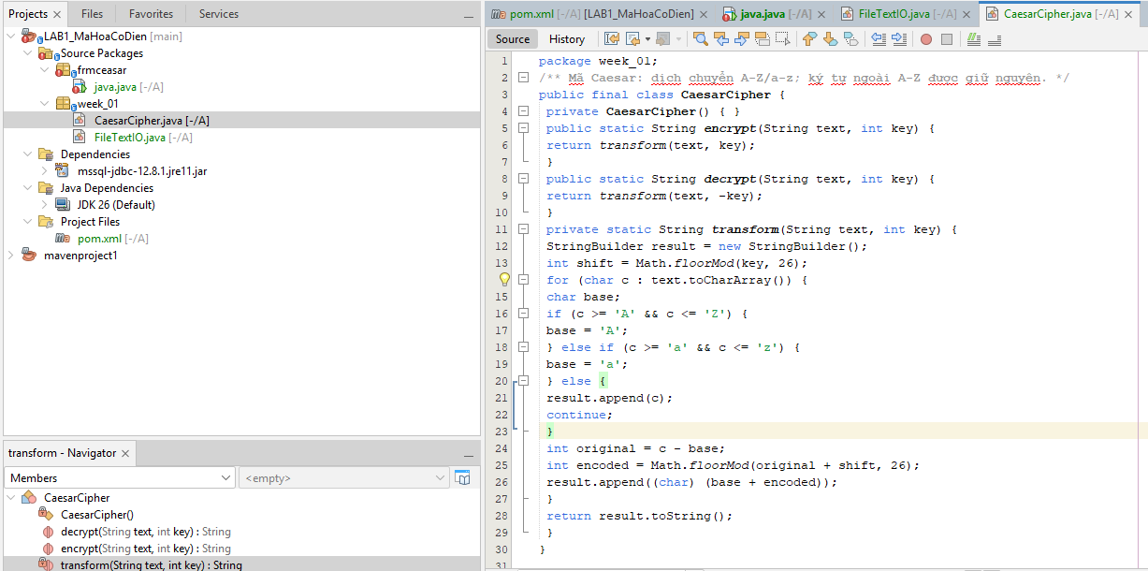
- Thiết kế form frm_Ceasar
- Chạy thử Form
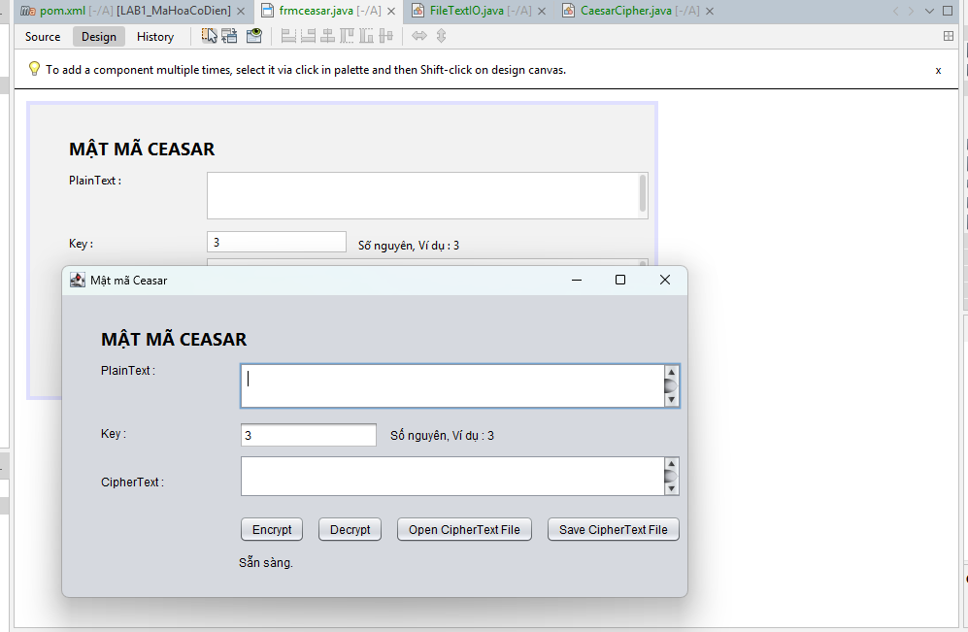

- Viết mã cho các nút
- Chạy và kiểm tra
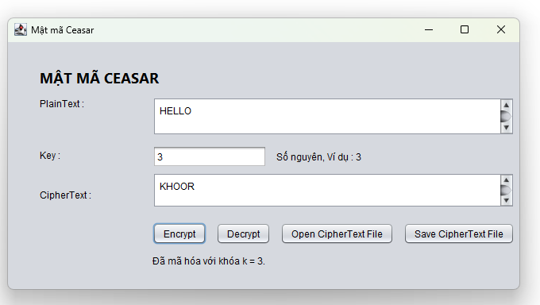
- Kiểm tra lưu file
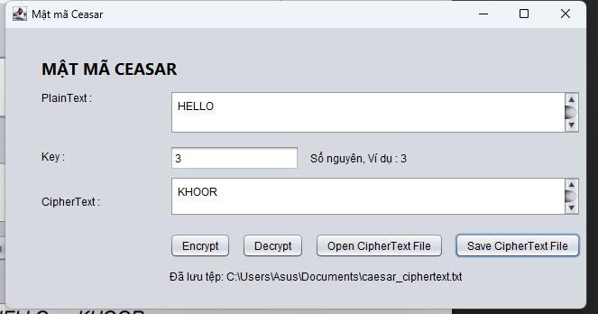
- Kiểm tra mở file
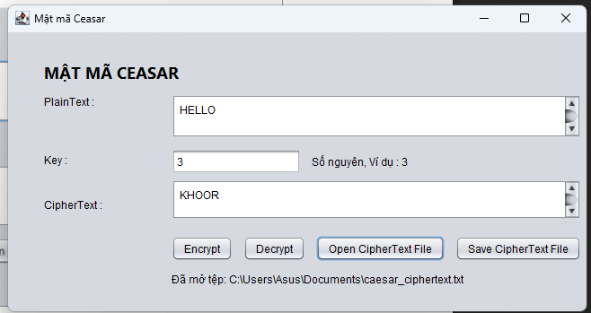
- Thử khóa sai
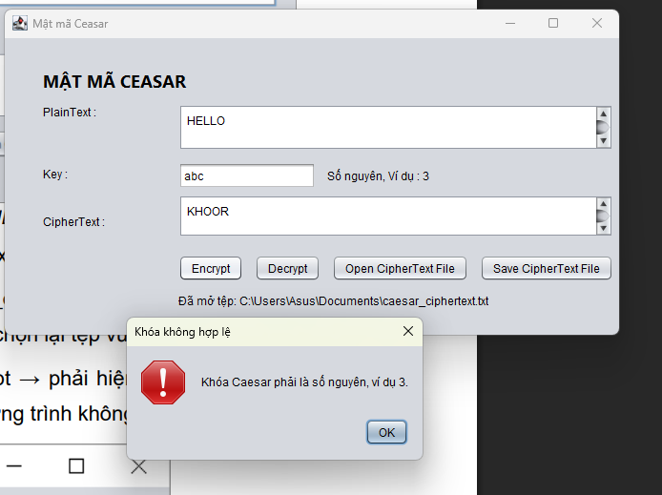

BÀI 1.2. MẬT MÃ VIGENÈRE
- Hiểu thuật toán
- Tạo lớp VigenereCipher
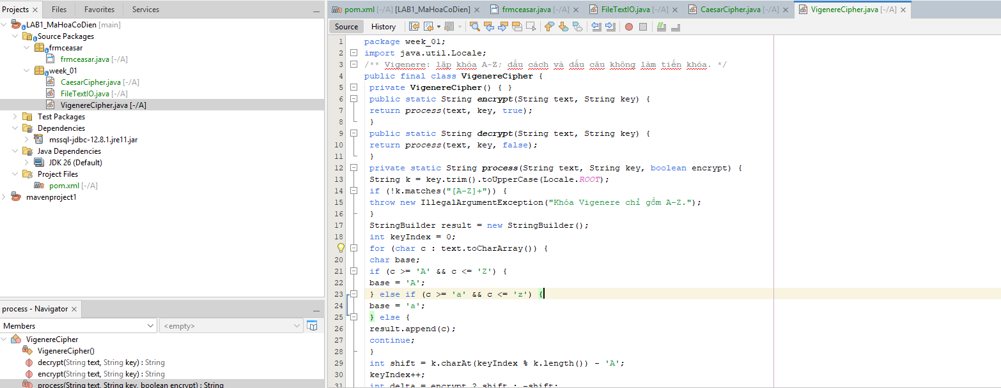
- Thiết kế form frm_Vigenere
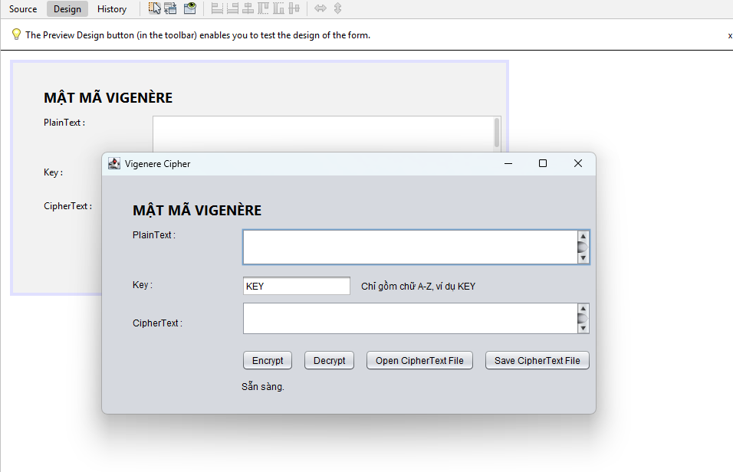
- Viết mã cho các nút
- Chạy và kiểm tra
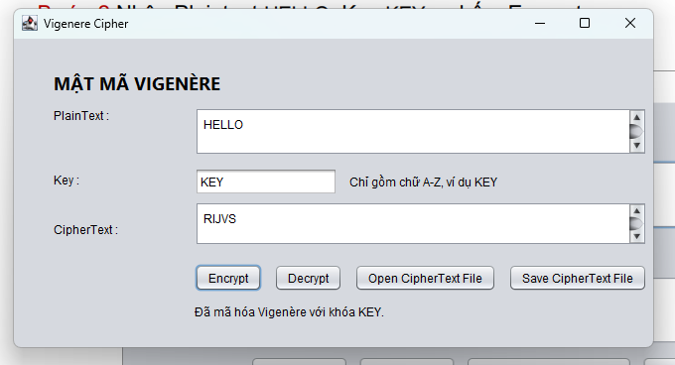
- Kiểm tra giải mã
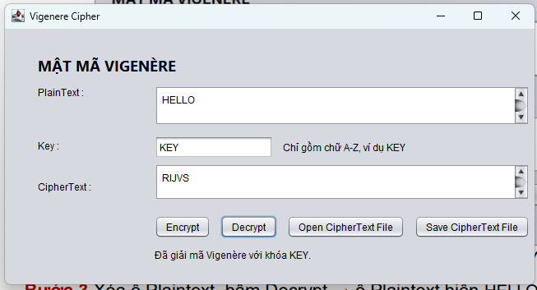
- Kiểm tra lưu file
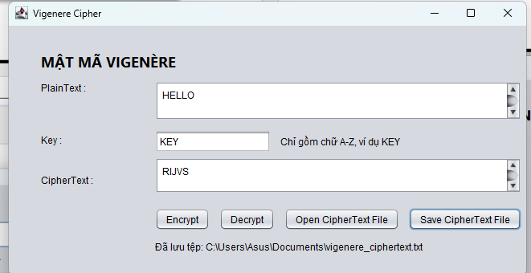
- Kiểm tra mở file
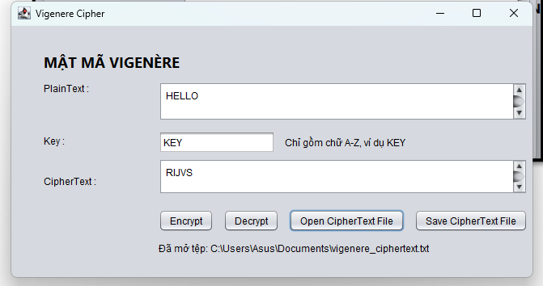
- Thử khóa sai
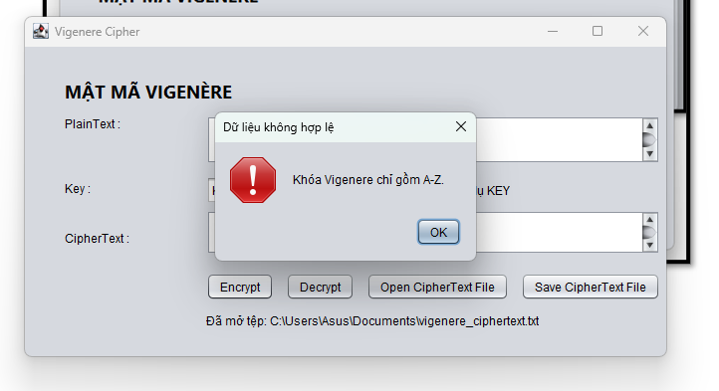

BÀI 1.3. MẬT MÃ RAIL FENCE (HÀNG RÀO)
- Hiểu thuật toán
- Tạo lớp RailFenceCipher
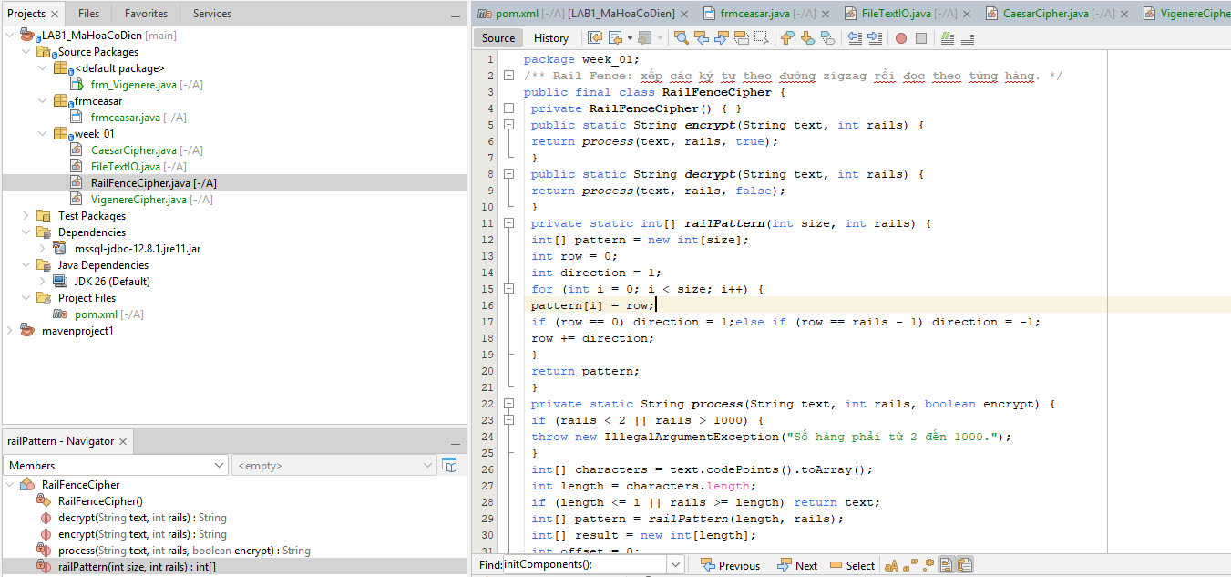
- Thiết kế form frm_RailFence
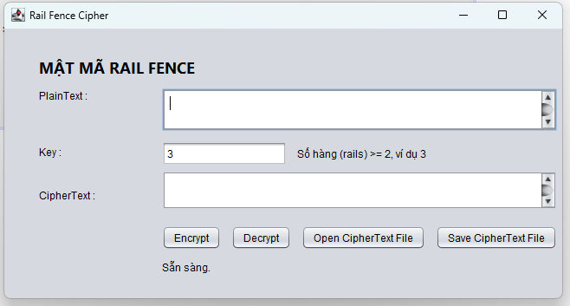
- Viết mã cho các nút
- Chạy và kiểm tra
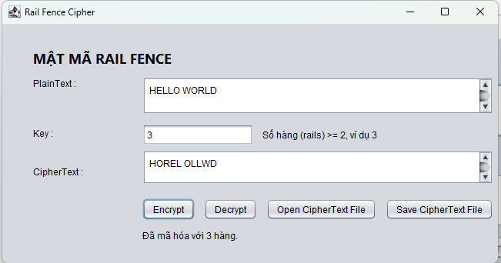
- Kiểm tra giải mã
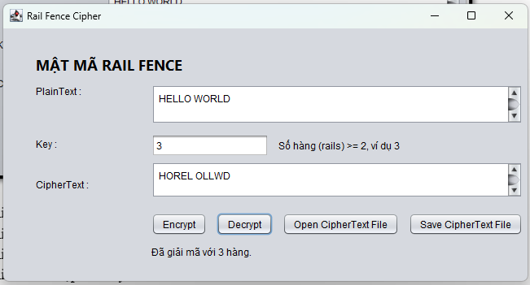
- Kiểm tra lưu file
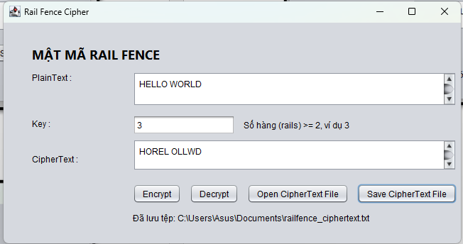
- Kiểm tra mở file
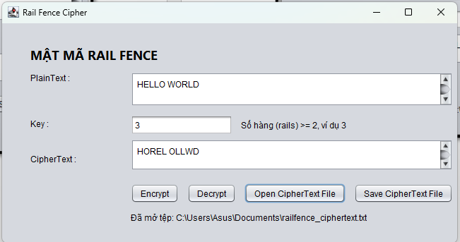
- Kiểm tra nhập sai key
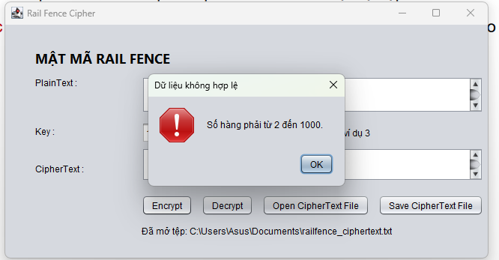

BÀI 1.4. MẬT MÃ PLAYFAIR
- Hiểu thuật toán
- Tạo lớp PlayfairCipher
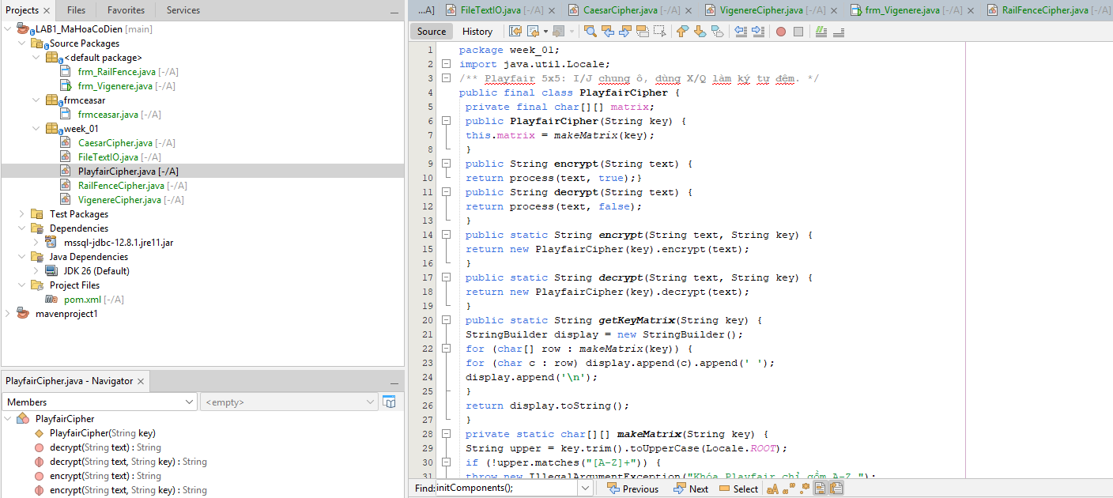
- Thiết kế form frm_Playfair.
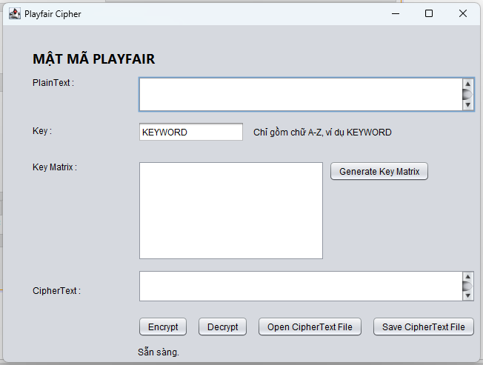
- Viết mã cho các nút
- Chạy và kiểm tra
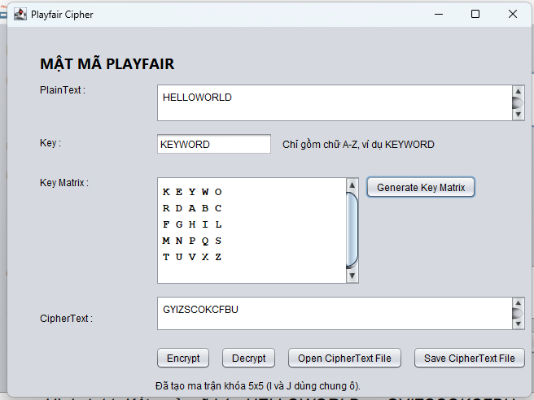
- Kiểm tra giải mã
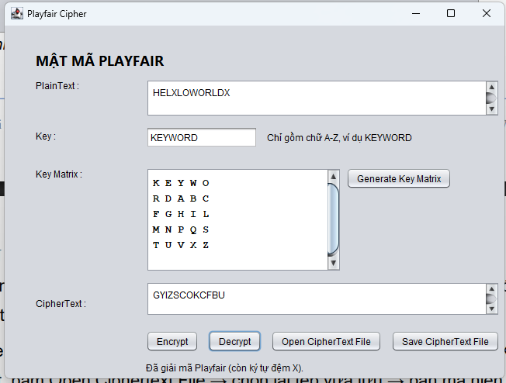
- Kiểm tra lưu file
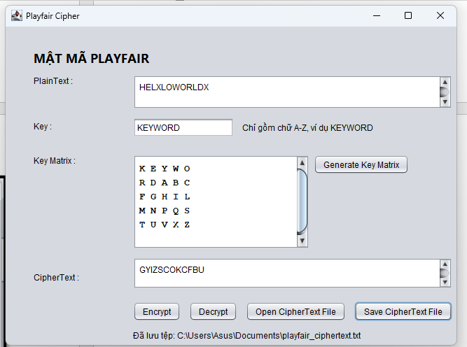
- Kiểm tra mở file
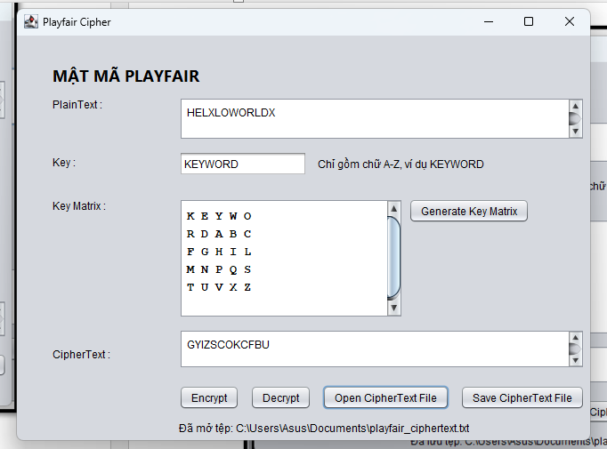
- Kiểm tra từ khóa sai
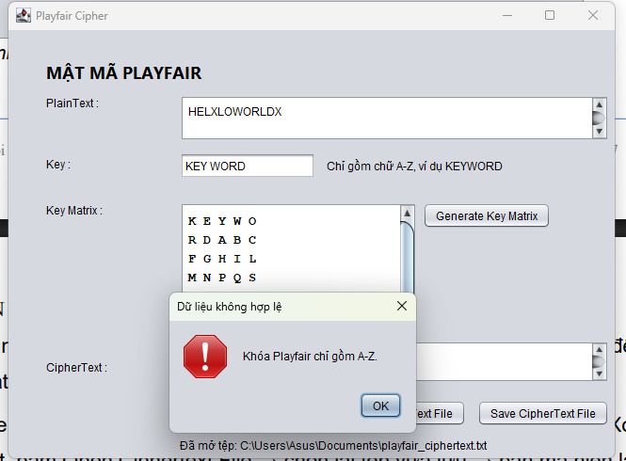

BÀI 1.5. MẬT MÃ HOÁN VỊ CỘT (TRANSPOSITION)
- Hiểu thuật toán
- Tạo lớp TranspositionCipher
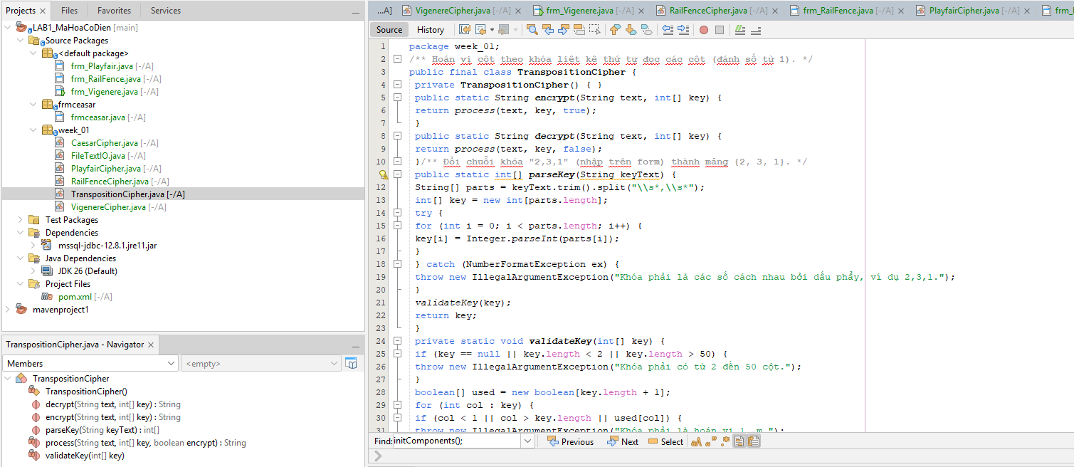
- Thiết kế form frm_Transposition
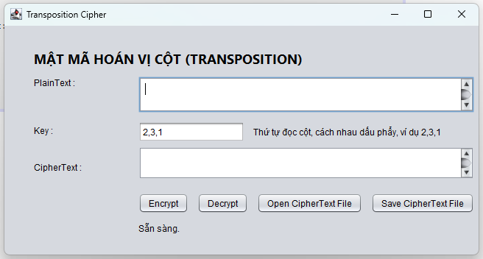
- Viết mã cho các nút
- Chạy và kiểm tra
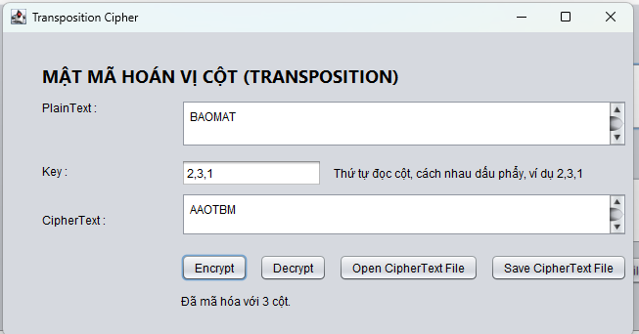
- Kiểm tra giải mã
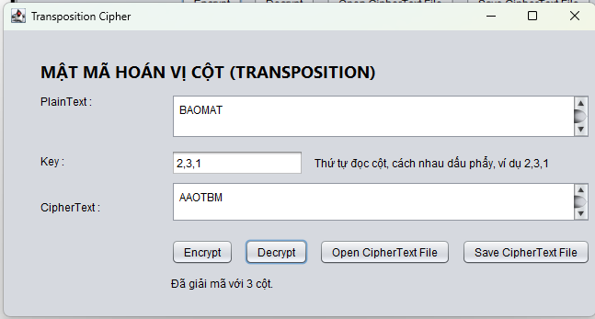
- Kiểm tra lưu file
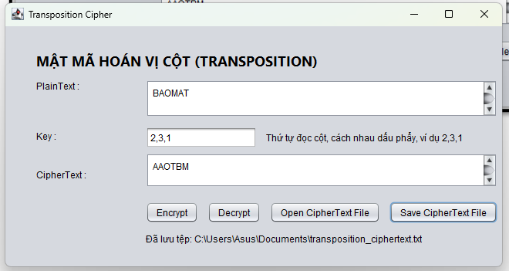
- Kiểm tra mở file
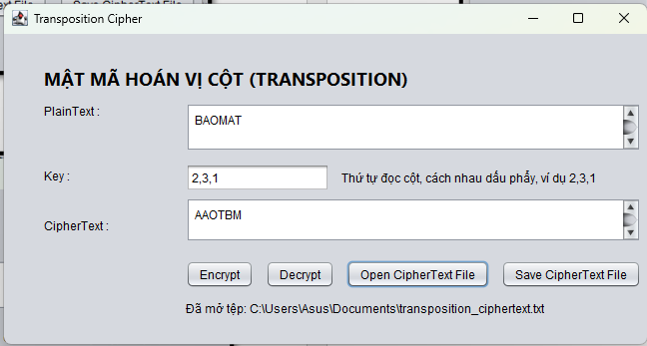
- Kiểm tra nhập sai key
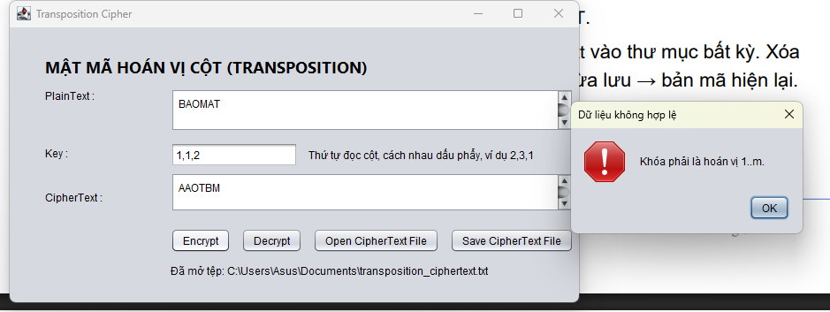

BÀI 1.6. MẬT MÃ AUTOKEY
- Hiểu thuật toán
- Tạo lớp AutokeyCipher
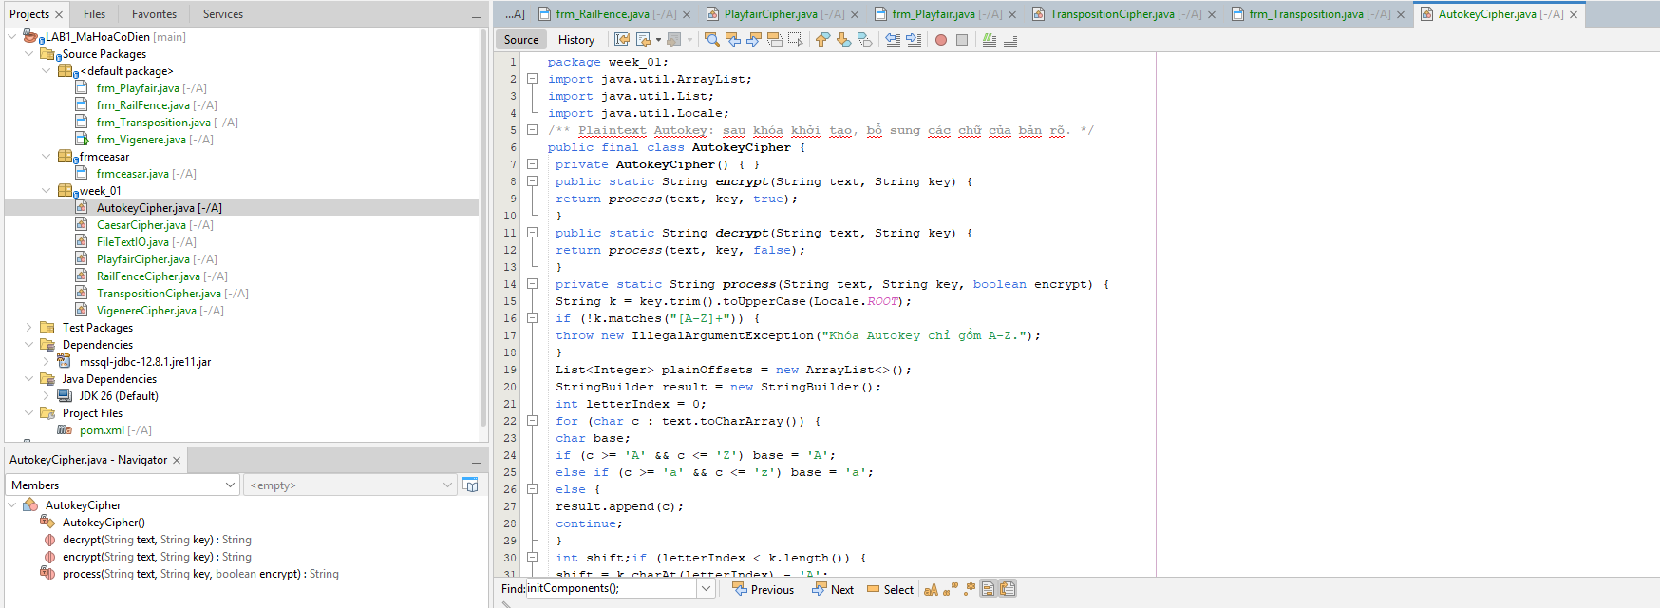
- Thiết kế form frm_Autokey
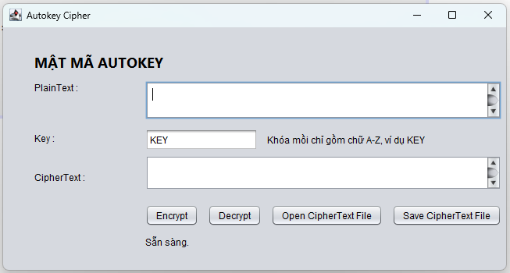
- Viết mã cho các nút
- Chạy và kiểm tra
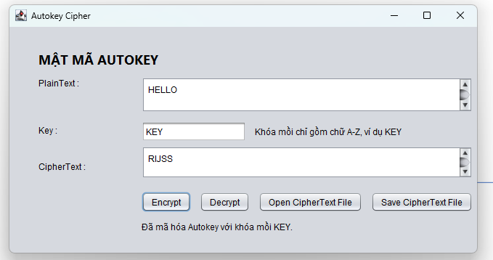
- Kiểm tra giải mã
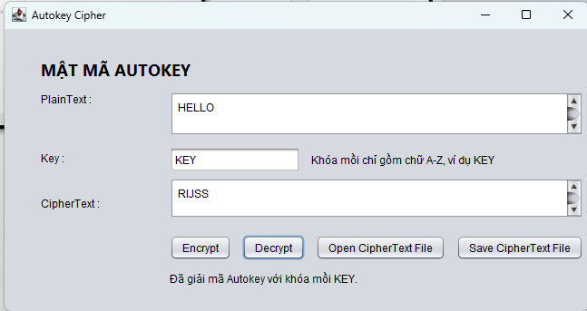
- Kiểm tra lưu file
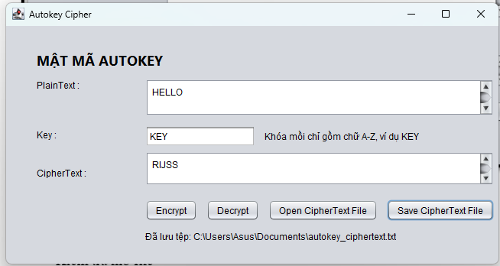
- Kiểm tra mở file
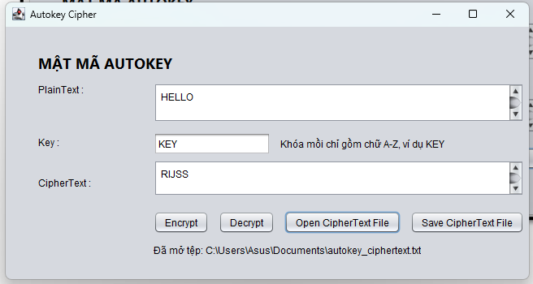
- Kiểm tra nhập sai key


